关于举办第五届全国高校国产软件应用与设计创新大赛暨2026“品茗杯”全国高校智能建造创新应用大赛的通知（报名截止时间2026年5月17日）
一、竞赛组织机构
1.主办单位
全国高校国产软件应用与设计创新大赛组委会
浙江省产学研合作促进会
2.承办单位
浙江理工大学
3.建筑协办单位
品茗科技股份有限公司
4.秘书处
浙江理工大学
大赛设立组织委员会负责大赛的组织实施；设立专家委员会负责大赛的评审工作；设立仲裁委员会负责比赛过程的监督和异议处理。
二、大赛主题
建筑赛道：智能建造创新应用暨“品茗杯”全国高校智能建造创新应用大赛。
本次建筑赛道设置3个赛项，其中，本科院校组与职业院校组统一评审，分别排名，设置初赛和决赛。
1）I-BIM数字模拟； 2）Ⅱ-数字化工程造价管控； 3）Ⅲ-智能建造技术应用
三、赛制
3.1预赛
（1）形式：采用实操考核，分赛项分区域按照规定时间内限时线上考试形式进行。
（2）任务内容
实操题：各赛项依据对应专业应用，限时依据任务书完成对应成果；主要考核对应的软件操作并进行成果制作及输出。
具体操作规程可登录品茗杯竞赛官网查看，网址：http://ds.pmsjy.com/
（3）评比规则
由大赛组委会组织专家评审。成绩排名前一定比例的参赛队伍可获得参加全国总决赛的资格。
预赛最终团队成绩为实操考核总成绩，满分为100分。
3.2决赛
（1）形式：参赛队伍需在赛前完成并提交作品文件，并于竞赛现场答辩展示。
（2）任务内容
各赛项参赛队伍需根据品茗杯竞赛官网公布的任务指导书要求进行对应赛项成果的制作，按照品茗杯竞赛官网要求进行各赛项作品文件的提交。
（3）评比规则
由大赛组委会组织专家评审，按照总分由高到低排名，分组分赛项决出一二三等奖。
全国总决赛最终团队成绩=总决赛成果得分×50%+总决赛答辩得分×50%，满分为100分。
备注：详细评分标准及具体要求见品茗杯竞赛官网各赛项任务书
四、奖项设置
每个赛项奖项设置如下：
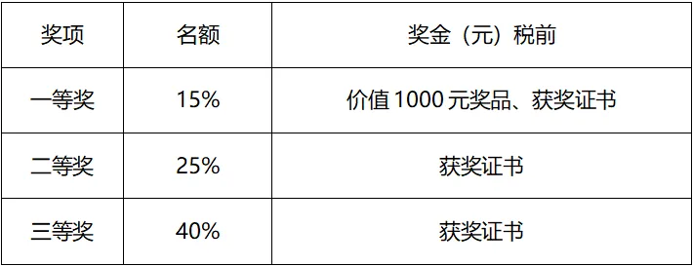
奖项评选采取宁缺毋滥原则，根据参赛作品质量和水平评定。各奖项可小于上述比例或数量，比例以进决赛的队伍数为基数进行测算，具体数量由大赛组委会讨论确定。
同时，设立“优秀组织奖”奖项，对在大赛组织和决赛中表现突出的单位给予表彰奖励；设立“优秀指导教师奖”，对在大赛中表现突出的指导教师给予表彰奖励；设立“全国高校国产软件应用与设计创新大赛杰出贡献奖”，对在大赛工作中做出突出贡献的单位或个人给予表彰奖励，该奖项可空缺。
五、参赛对象与组队方式
5.1参赛对象
不限年级，同一团队研究生不可超过2人，不可跨校组队。
5.2组队方式
本赛项为团体赛，每个参赛单位不限制参赛队伍数量。
参赛组别 | 分设本科院校组和职业院校组进行报名
参赛单位 | 以学校或二级学院为单位
参赛队伍 | 每支参赛队伍限报1个赛项，每支参赛队伍由3-5名参赛学生组成；
参赛学生 | 同一名参赛学生限报一支参赛队伍，报名截止后不得更换团队成员，否则团队成绩无效；
指导教师 | 每支参赛队伍由1-2名指导教师组成，每名指导教师指导赛项数量不限。
六、时间及报名安排
校内赛报名时间：2026年5月8日-2026年5月17日
择优选取符合条件的队伍后，官网报名：2026年5月18日-2026年5月20日
预赛前准备及培训：2026年5月21日-2026年6月21日
预赛（最终以官网最新通知为准）2026年6月22日-2026年6月26日
七、校内赛报名联系方式
智慧城市工程学院：杨依伟电话：18811139910
附建筑赛道赛项说明：
